2014 散播綠種子 臺南在地綠繪本推廣計畫書

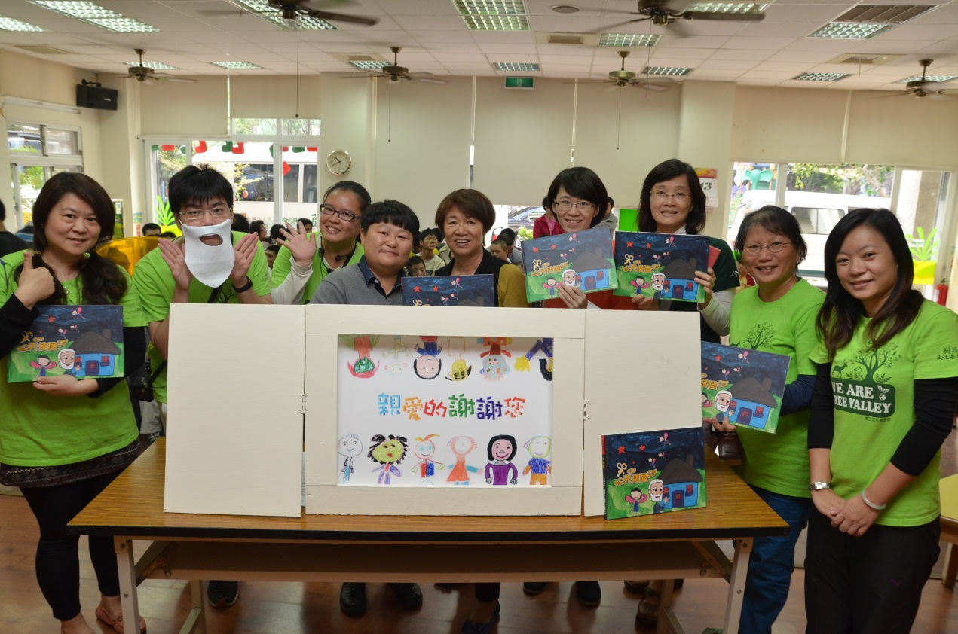

指導單位：行政院環保署
主辦單位：臺南市環境保護局
承辦單位：財團法人樹谷文化基金會
協辦單位：臺南市教育局、臺南市葫蘆讀冊協會

- 計畫目標：
近年來繪本故事融入「環境教育」精神的「綠繪本」概念逐漸成形，希望透過生態、保育、文化等故事內容，將尊重自然、愛護大地等內涵深根於孩童的心中，期盼提升大眾的環境素養。
南臺灣蘊藏著豐富且多元的文化，樹谷文化基金會秉持著傳承在地文化、推廣環境永續的理念，多年來與南臺灣學校、團體合作，透過學童參與創作多本屬於在地環境故事的「樹谷繪本」，並贈送至臺南市內每所國民小學，不只如此，樹谷文化基金會更希望能透過專業故事志工培訓，將充滿文化、環境與永續精神的繪本故事帶到臺南市的每一個角落，讓學生、親子們一起享受專屬臺灣在地的繪本故事。
- 執行時間：民國103年4月初至9月底止
- 舉辦地點：臺南市億載國小
- 參加對象與預估人數
培訓繪本故事志工50名
參與繪本故事一般大眾約4,000人次
- 計畫內容：
本計畫共分兩階執行，第一階段為「綠種子故事志工培訓」、第二階段為「散播綠繪本故事推廣」，透過完整的培訓與推廣，讓小朋友們能深刻體會臺灣文化之美。
- 第一階段 綠種子故事志工培訓
- 培訓目的：
繪本活動要生動有趣，不僅要有動人的故事，更要有專業的故事志工來演奏，透過專業人才的培訓，提升志工繪本講演的能力，並透過培訓與反思，深入了解繪本故事的背景，繪本的意涵才能充分傳遞出來。
- 培訓對象：臺南市環保志工、臺南市學校故事媽媽、與繪本故事志工。
- 培訓規劃：
預計舉辦4天、共15小時的專業培訓課程，培訓內容從「說繪本的技巧」、「模仿如何說動人的繪本」、「繪本故事的意義及重要性」三面向，並從環境教育觀點介紹樹谷繪本在環境與文化傳承的意涵，完成培訓的人員將獲得培訓證書。
- 培訓流程(預計)：
培訓場地：臺南市立億載國民小學
時間 | 主題 | 講師 | 備註
第一天 5月05日(一) 時間09:00-12:00
09:00-10:00 | 樹谷綠繪本介紹
10:00-12:00 | 從環境議題見樹谷綠繪本 | 林維捷  樹谷文化基金會
第二天 5月13日(二) 時間09:00-12:00
09:00-12:00 | 講座1-回轉向孩子，自在說故事，讓生命發光 | 胖叔叔(陳銘驤)  繪本故事達人
第三天 5月19日(一) 時間09:00-12:00
09:00-12:00 | 講座2-繪本故事戲劇化 | 李其昌  臺藝大助理教授
第四天 5月20日(二) 時間09:00-16:00
09:00-10:00 | 從生態與保育看樹谷綠繪本 | 林維捷  樹谷文化基金會
10:00-12:00 | 講座3- 帶入愛與關懷的繪本世界 | 楊沛綸老師  偏小閱讀推手老師
12:00-13:00 | 午餐、午休
13:00-16:00 | 分組展演-聽繪本唱歌 | (每組約10分鐘) | 展演練習

培訓講師介紹
 | 姓名 | 經歷
1. | 林維捷 | 樹谷文化基金會環境教育人員(證號：EP111105)，臺灣師範大學環境教育研究所碩士班畢業，關心文化、人與環境議題，也愛好各種不同的文化故事，希望透過各種環境教育體驗活動，讓大家從故事與遊戲之中感受人與環境的相依關係。
2. | 胖叔叔  (陳銘驤) | 人稱「胖叔叔」專業說故事達人，每年超過三百場之說故事活動，從偏鄉小學、醫院、孔廟、廣播電台、電視節目之中都可以見到他的蹤跡，更連續兩年獲邀至馬來西亞等地巡迴說故事，並與國際故事人共同出席說故事講座，豐富且多元的繪本演奏，將帶給大家不一樣的繪本感受。
3. | 李其昌 | 國立臺灣藝術大學助理教授，專長於表演藝術教育、兒童戲劇、創作性戲劇等專長，擅長融合繪本故事融合表演藝術技巧，繪本跳出書本，讓生動活潑的講演方式傳遞給所有民眾。
4. | 楊沛綸 | 最佳閱讀推手「陳媽媽」，在各地偏鄉小學推廣美妙的親子共讀，長期的閱讀陪伴，讓資源匱乏的偏鄉孩童感受不同人生體驗，並從帶領過程中影響許多學童的生命價值。

- 第二階段 散播綠繪本故事推廣
完成培訓的故事志工，要將繪本帶到臺南各地推廣，讓家鄉的人都可以聽到臺南在地的繪本故事，並能有多樣化的環境教育學習。
推廣模式依志工性質與特色共分3種形式推廣：
- 社區推廣
讓環保志工進行社區推廣，依照臺南市環保局底下各推廣單位(如:藏金閣、焚化爐等、地區區公所)推廣繪本故事，預計舉辦10場次的繪本活動。
- 校園推廣
讓校園故事媽媽回到校內說故事，使學生聽到本土的在地故事，給10所學校的學童都可以受惠。
- 弱勢推廣
讓故事志工團中進行弱勢推廣，讓到偏鄉小學、醫院、特殊機構的學童也能感受臺南在地繪本之美，預計每組推廣10場次的繪本活動。
故事志工除了展現培訓的成果外，也要記錄每場活動的過程，並於期中、期末共舉辦2場分享會，讓大家相互學習、彼此成長，此外樹谷文化基金會也會定期關心每組的推廣狀況，也給予建議與協助每組。

- 執行期程
2014年度  月份  工作項目 | 4月 | 5月 | 6月 | 7月 | 8月 | 9月
計畫籌備
繪本培訓
繪本推廣
推廣分享會
成果資料彙整與結案

- 單位分工
 | 單位名稱 | 工作事項
主辦單位 | 財團法人樹谷文化基金會 | - 計畫規劃  - 講師邀請與志工培訓辦理  - 樹谷繪本志工招募  - 志工感謝狀  - 整體繪本活動追蹤與紀錄  - 成果報告書撰寫
培力單位 | 臺南市政府環保局 | - 環保繪本志工招募，共招募10名  - 環保繪本志工場地提供  - 環保繪本志工活動紀錄  - 活動經費補助
 | 臺南市政府教育局 | - 培訓場地提供  - 10所學校故事媽媽招募，共招募30名
 | 臺南市葫蘆讀冊協會 | - 樹谷綠繪本故事展演  - 葫蘆巷展演活動服務紀錄
- 培訓報名
- 環保局志工
名額預計5名，報名請洽臺南市環保局綜合規畫科
- 臺南市國小故事媽媽志工
- 名額預計10校，共計30名故事媽媽志工，報名截止日:103年5月2日(星期五)中午12時前，報名額滿截止。
- 團體報名表(見表1)，請逕e-mail至treevalley@mail2000.com.tw，並來電向樹谷文化基金會林先生或李小姐確認(電話06-5892400)
學校 |  |  | 團隊聯絡人
連絡信箱 |  |  | 聯絡電話
報名名單
1. |  |  | 4.
2. |  |  | 5.
3. |  |  | 6.
＊ 若報名超過3人，主辦單位保有最終審核篩選之權利
表1活動報名表格

- 葫蘆巷讀冊協會
名額預計10名，報名請洽臺南市環保局綜合規畫科
- 樹谷文化基金會志工
名額預計5名，報名請洽樹谷文化基金會

- 預期成果與效益：
(一)預期成果
- 培訓50名臺南繪本故事志工。
- 在社區預計舉辦10場次、預計500人次社區居民參與綠繪本故事。
- 在弱勢地區預計舉辦10場次、預計500人次弱勢兒童參與樹谷綠繪本故事。
- 在10所學校、預計3,000人次學童參與樹谷綠繪本故事。
(二)預期效益
- 培養臺南居民友善環境與環保的精神，低碳城市從心出發。
- 誘發臺南居民更加愛護地方環境，從愛護鄉土邁向環境永續。
- 臺南居民享受多元文化與友善環境的故事學習，讓幸福城市更加幸福。
- 讓更多人了解臺南市在文化資產保護與環境教育推廣的努力。
- 建立臺南市成為環境教育融入綠繪本及地方故事的優先指標。

